**ОТЧЕТ**

**О ЛАБОРАТОРНОЙ РАБОТЕ № 5**

По теме: Создание SQL-запросов в Pgadmin

По дисциплине: Основы проектирования баз данных

Специальность 09.02.07 «Информационные системы и программирование»

УНИВЕРСИТЕТ ИТМО

ФАКУЛЬТЕТ СРЕДНЕГО ПРОФЕССИОНАЛЬНОГО ОБРАЗОВАНИЯ

Санкт-Петербург 2020

Преподаватель:

________Говоров А.И.

Дата: «__» _______ 20__г.

Оценка _______

Выполнил:

Студент группы № Y2339

_________Карелова А.С.

**Цель работы:** овладеть практическими навыками создания некоторого количества SQL-запросов.

**Порядок выполнения работы:** познакомиться с инструкциями по работе с отладчиком, написать программу по полученному заданию и, выполняя ее по командам, заполнить таблицы в отчете. Операции умножения и деления выполнять через сложение и вычитание в виде отдельных процедур. Вызов и возврат из процедуры выполнять через команды переходов. При делении учитывать остаток.

**Программное обеспечение:** пакеты лицензионного ПО общего назначения.

**Практическое задание:**

1. выбор значений, заданных атрибутов из более, чем двух таблиц, с сортировкой;
2. использование условий WHERE, состоящих из более, чем одного условия;
3. использование функций для работы с датами;
4. использование строковых функций;
5. запрос с использованием подзапросов;
6. вычисление групповой (агрегатной) функции;
7. вычисление групповой (агрегатной) функции с условием HAVING;
8. использование предикатов EXISTS, ALL, SOME и ANY;
9. использование запросов с операциями реляционной алгебры (объединение, пересечение и т.д.);
10. использование объединений запросов (inner join и т.д.).

**Выполнение задания:**

На рисунке 1 представлена разработанная ранее система, предназначенная для работников частной клиники.

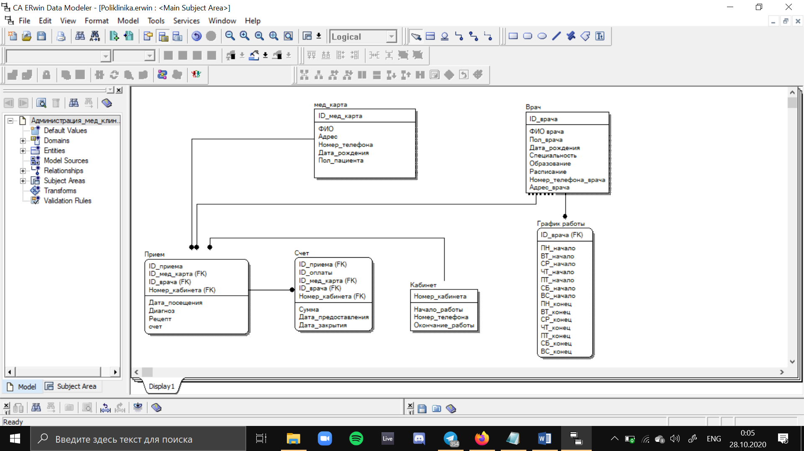  
*Рисунок 1 - Модель БД*

1. На рисунке 2 представлены полные имена врачей и пациентов, которые были в определенные приемы, организованные по возростанию ID приема.

SELECT a_id, d_full_name, mc_full_name FROM "Clinic1"."appointment", "Clinic1"."doctor", "Clinic1"."medical_card" WHERE a_doctor = d_id AND a_patient = mc_id ORDER BY a_id;

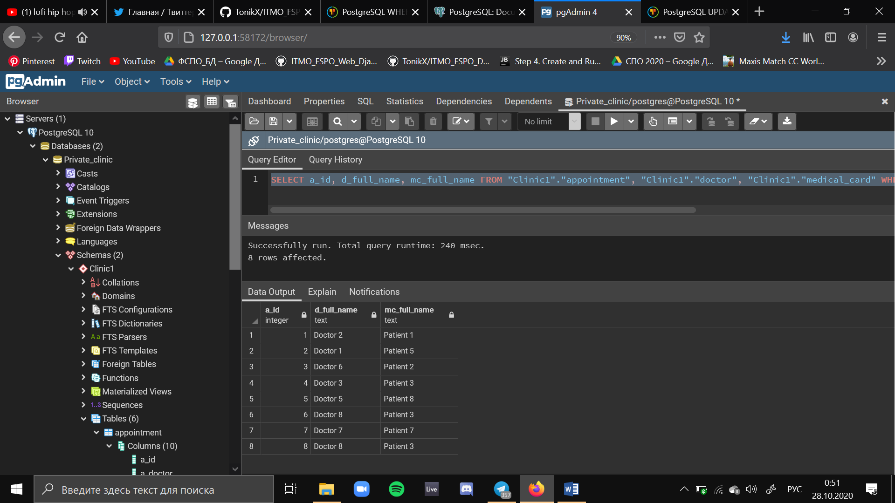  
*Рисунок 2 - Результат запроса*

1. На рисунке 3 представлена информация о врачах, которые принимали пациентов в период с 01.02.2020 по 03.02.2020, организованная по ID врача.

SELECT a_doctor, d_full_name, d_gender, d_dob, d_phone_num, d_profession, d_education, d_address FROM "Clinic1"."appointment", "Clinic1"."doctor" WHERE a_doctor = d_id AND a_date BETWEEN '2020-02-01' and '2020-02-03' ORDER BY a_doctor;

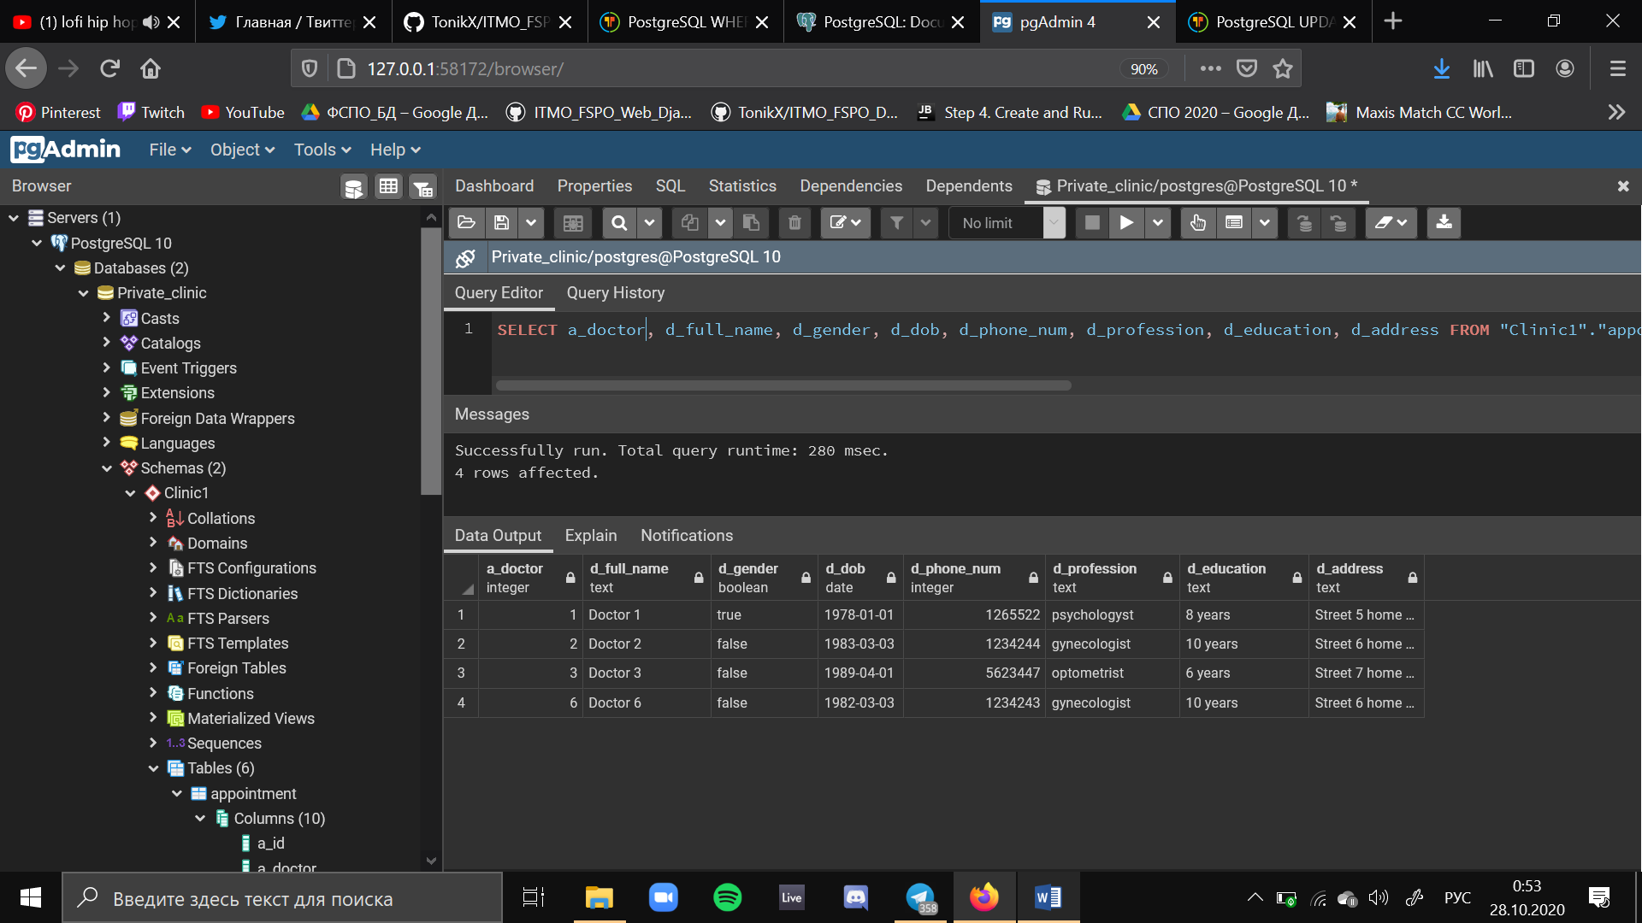  
*Рисунок 3 - Результат запроса*

1. На рисунке 4 представлена информация об интервале между датой приема и датой рождения врача, организованная по возрастанию разницы (показывает возраст врача на дату приема).

SELECT d_full_name, age ("Clinic1"."appointment"."a_date", "Clinic1"."doctor"."d_dob") from "Clinic1"."appointment", "Clinic1"."doctor" WHERE a_doctor = d_id ORDER BY age;

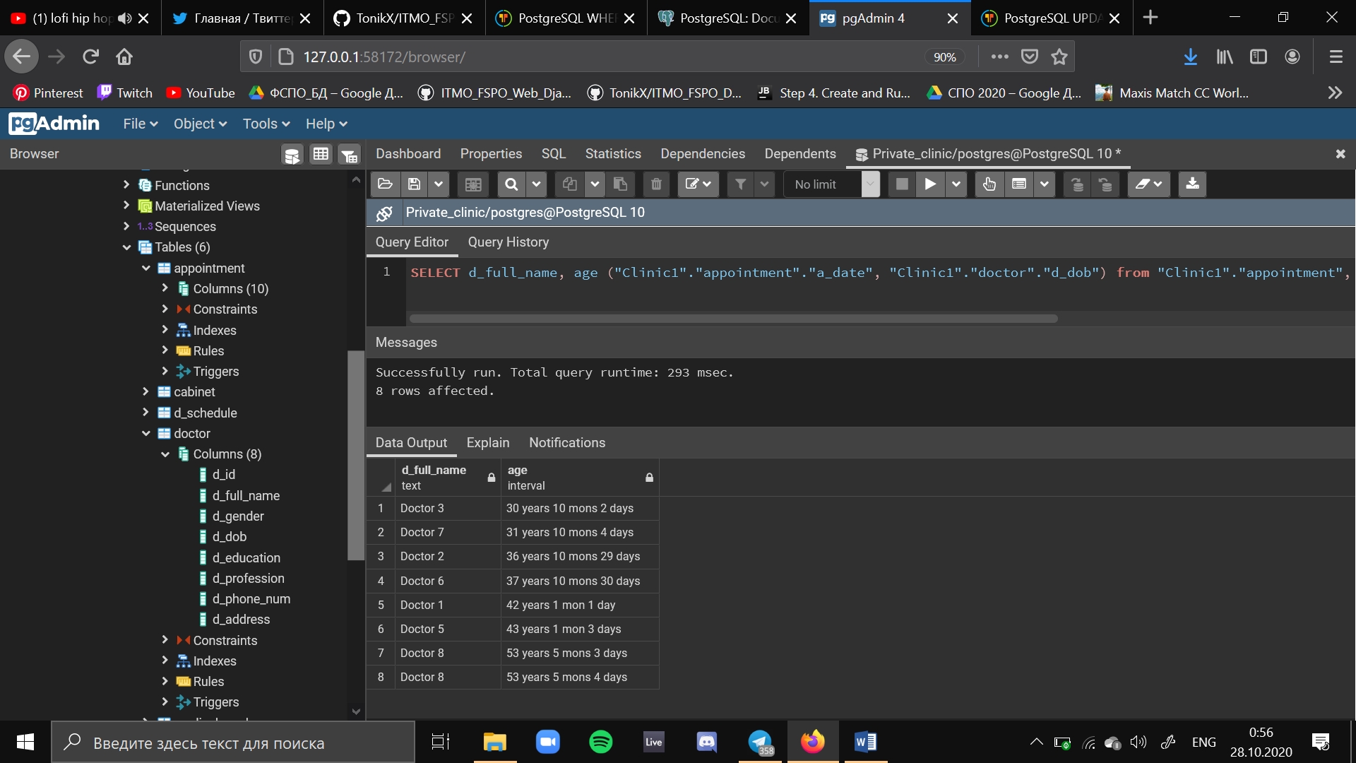*Рисунок 4 - Результат запроса*

1. На рисунке 5 представлена информация о количестве символов в полных именах пациентов, организованно по возрастанию номера ID пациента.

SELECT mc_full_name, length("Clinic1"."medical_card"."mc_full_name") FROM "Clinic1"."medical_card" ORDER BY mc_id;

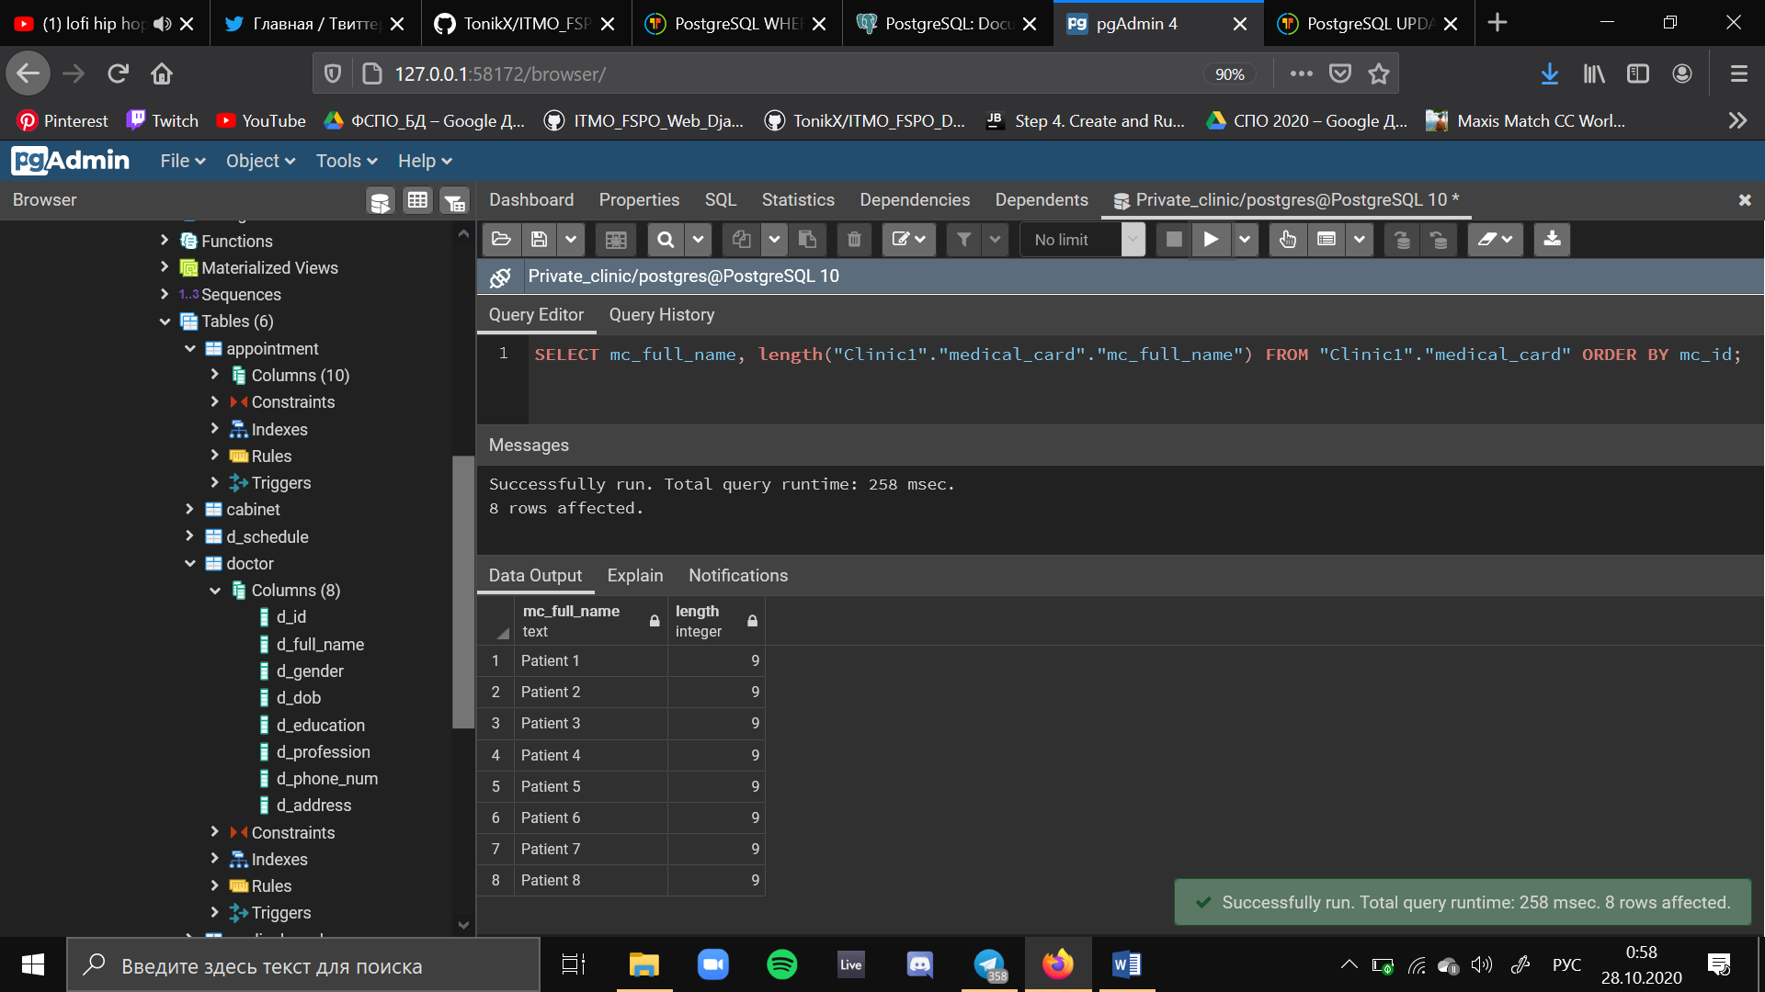*Рисунок 5 - Результат запроса*

1. На рисунке 6 представлена информация пациентов с диагнозом miosis: id, имена пациентов и то, как долго они не оплачивали; организованно по возрастанию id пациента.

SELECT a_patient, mc_full_name, age("Clinic1"."payment"."p_date_closed","Clinic1"."payment"."p_date_opened") FROM "Clinic1"."payment", "Clinic1"."medical_card", "Clinic1"."appointment" WHERE a_diagnosis = 'miosis' AND a_patient = mc_id AND a_payment = p_id ORDER BY mc_id;

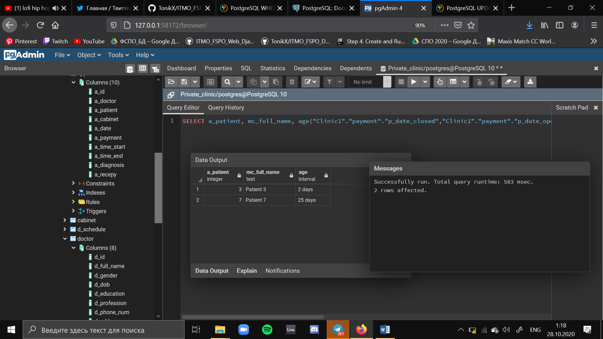  
*Рисунок 6 - Результат запроса*

1. На рисунке 7 предоставлена информация о максимальной сумме оплаты за прием.

SELECT max("payment"."p_sum") as Max_sum from "Clinic1"."payment" join "Clinic1"."appointment" on "appointment"."a_payment" = "payment"."p_id";

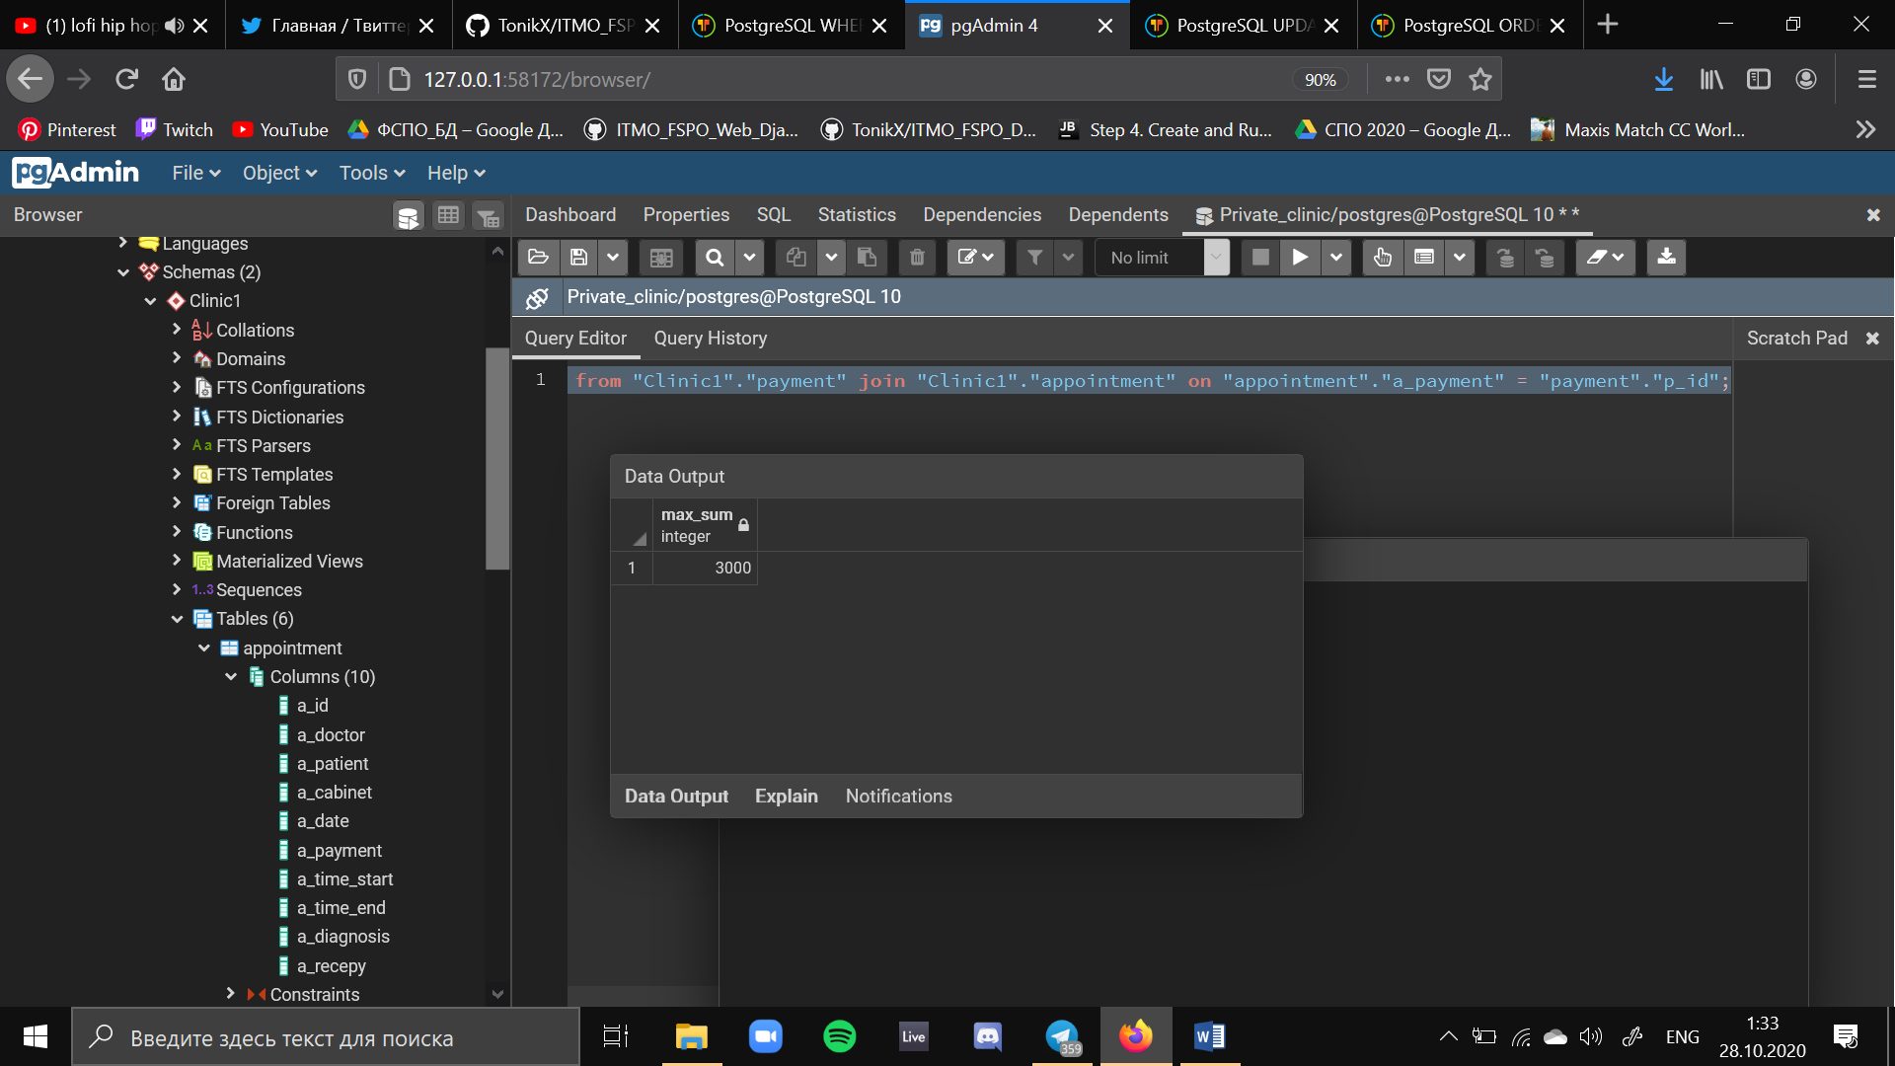  
*Рисунок 7 - Результат запроса*

1. Вывод номеров счетов, за которые должны были заплатить больше, чем 1000 , организованная по номеру счетов (рисунок 8).

SELECT p_id, max(p_sum) from "Clinic1"."payment" GROUP BY p_id having max("p_sum") > 1000 ORDER BY p_id;

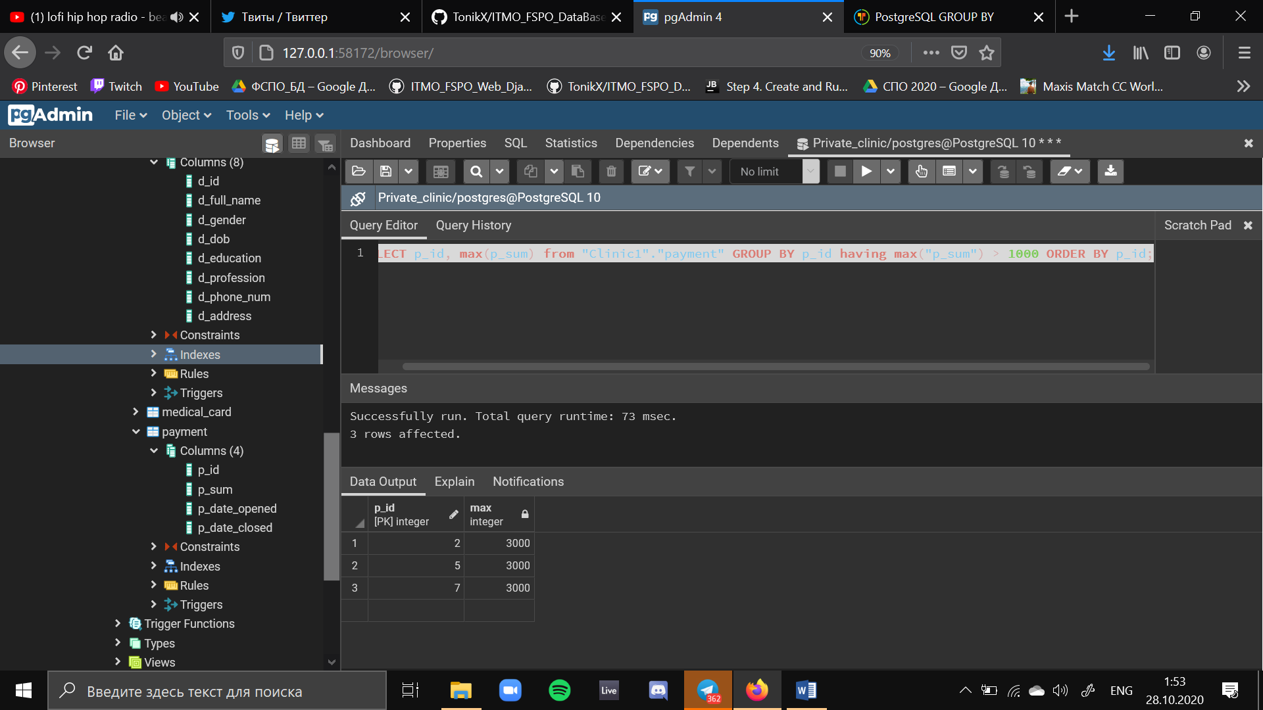*Рисунок 8 - Результат запроса*

1. На рисунке 9 представлена информация о пациентах, которые зарегистрированы, но ещё никогда не были на приёме.

SELECT distinct * from "Clinic1"."medical_card" WHERE not mc_id = any (SELECT a_patient FROM "Clinic1"."appointment");

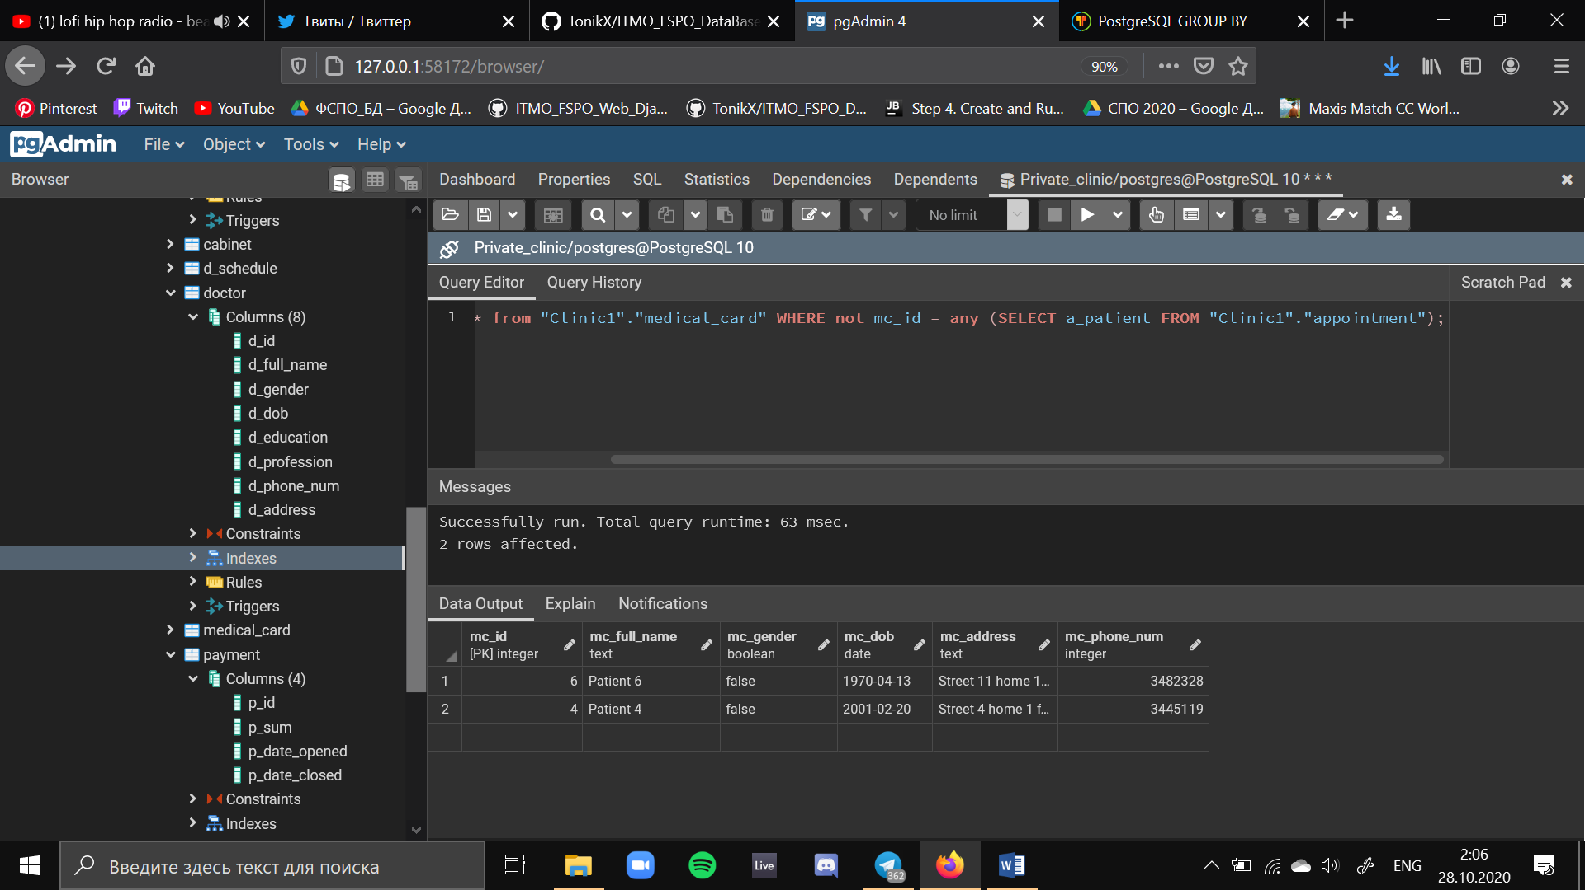*Рисунок 9 - Результат запроса*

1. Нарисунке 10 представлена информация об врачах, которые уже принимали пациентов, организованно по возрастанию ID врача.

SELECT "d_id" FROM "Clinic1"."doctor" INTERSECT SELECT "a_doctor" FROM "Clinic1"."appointment" ORDER BY d_id;

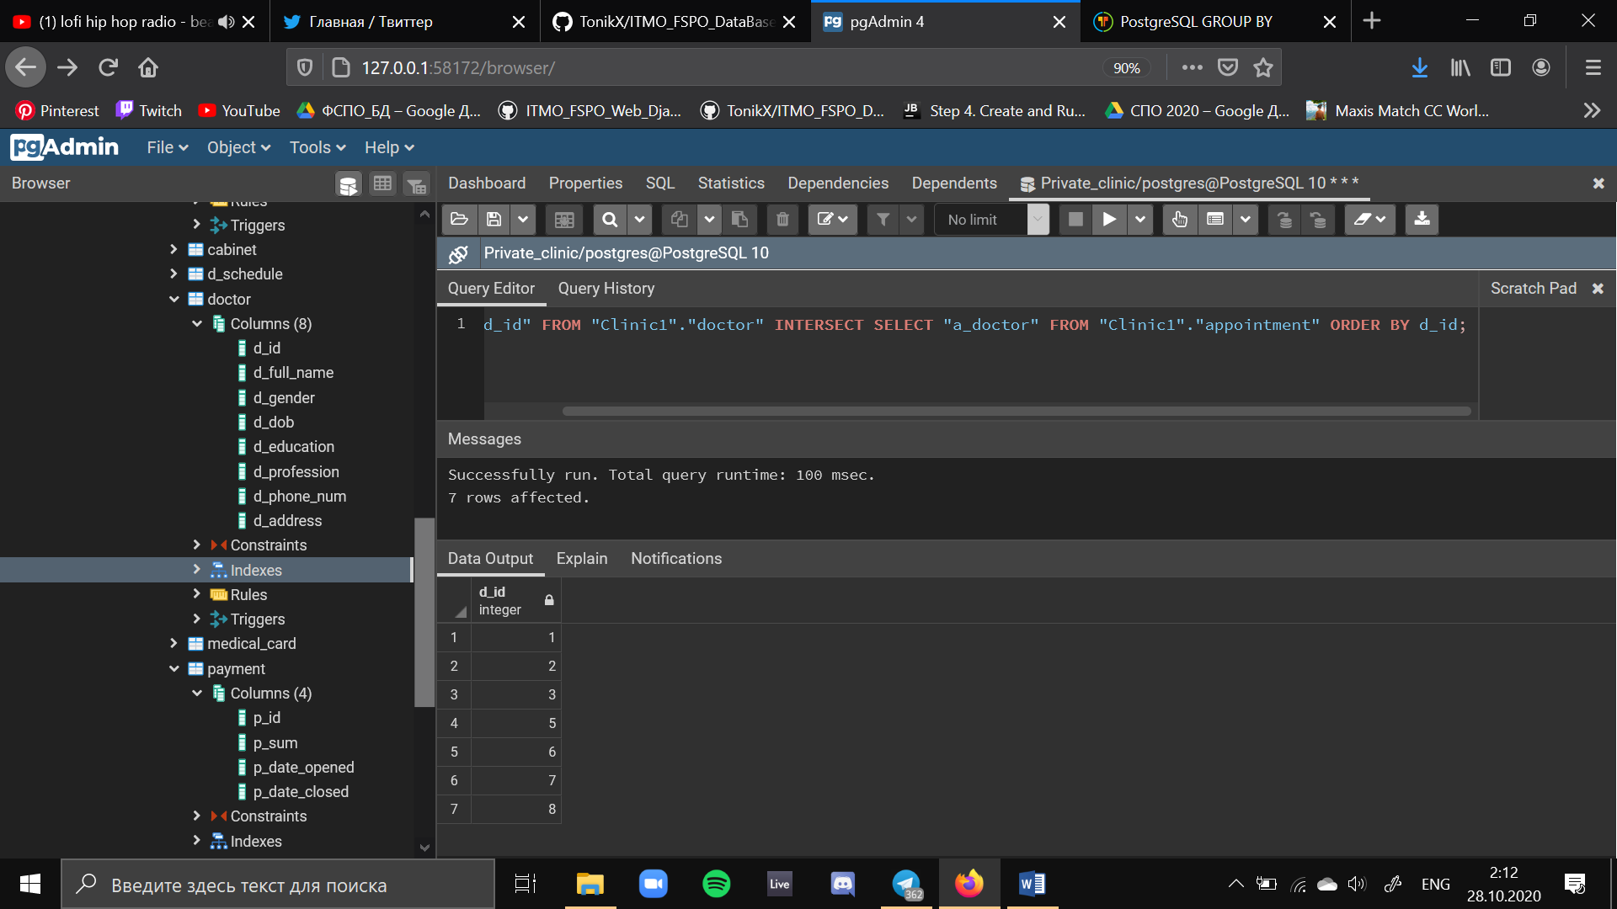*Рисунок 10 - Результат запроса*

1. На рисунке 11 представлена информация пациентах, которые есть и в таблице “мед_карта ”, и в таблице “прием”.

SELECT mc_id FROM "Clinic1"."medical_card" UNION SELECT "a_patient" FROM "Clinic1"."appointment" ORDER BY "mc_id";

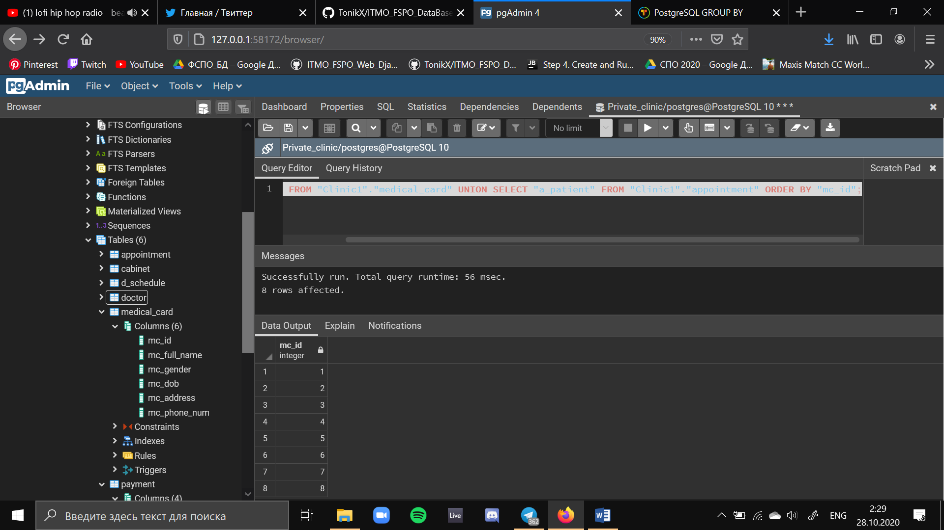  
*Рисунок 11 - Результат запроса*

**Вывод:** в ходе выполнения лабораторной работы №5 были получены практические навыки создания SQL-запросов.